Министерство науки и высшего образования Российской Федерации
федеральное государственное бюджетное образовательное учреждение
высшего образования
«Российский экономический университет имени Г.В. Плеханова»
Московский приборостроительный техникум

Практические работы по дисциплине
МДК 01.03 Разработка мобильных приложений

Специальность: 09.02.07 Информационные системы и программирование

Преподаватель | Студент группы П-8-24
Куртева С.А. | Баранов Д.А.
«___» __________ 2026 год | «____» __________ 2026 год

СОДЕРЖАНИЕ
ПРАКТИЧЕСКАЯ РАБОТА №2…………................................................................ 3

ПРАКТИЧЕСКАЯ РАБОТА №1
Цель работы: реализовать макеты проектов в приложении flutter, изучив тем самым основные элементы интерфейса.
Файлы: lib/main.dart, lib/screens/layouts_home.dart, welcome_screen.dart, meditate_screen.dart, course_screen.dart, wallet_screen.dart.
Сначала подготовлена структура проекта: в main.dart создан MeditownApp с MaterialApp (useMaterial3, scaffoldBackgroundColor #F5F6FA, debugShowCheckedModeBanner: false) и стартовым экраном LayoutsHome. Затем в папке lib/screens/ созданы четыре отдельных StatelessWidget-экрана и экран-навигация. В LayoutsHome собрано меню: раздел «Легкие макеты» с кнопками Meditate и Welcome, раздел «Сложные макеты» с кнопками 3D Design Basic и My E-Wallet. Переход выполнен через Navigator.push и MaterialPageRoute, кнопки - ElevatedButton бирюзового цвета #00B7B3 с белым текстом. Прокрутка меню - SingleChildScrollView.
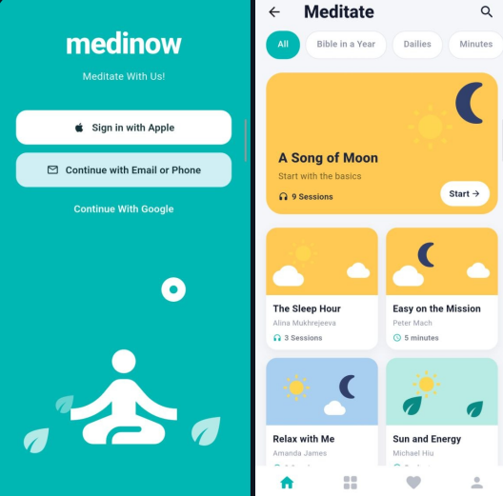
Рисунок 1. Простые, лёгкие макеты

Первый макет - Welcome (welcome_screen.dart, простой). Бирюзовый фон #00B7B3, заголовок «medinow» 44px и подзаголовок «Meditate With Us!». Ниже две белые кнопки «Sign in with Apple» и «Continue with Email or Phone» (ElevatedButton, borderRadius 16) и TextButton «Continue With Google». Нижняя часть - Stack-иллюстрация высотой 340px: иконки self_improvement, eco и белые круги. Верстка - SingleChildScrollView + Column.
Второй макет - Meditate (meditate_screen.dart, простой). Светлый фон #F5F6FA, AppBar «Meditate» 26px и иконка поиска. Горизонтальный список фильтров ListView: чипы «All / Bible in a Year / Dailies / Minutes / Novem» (активный - бирюзовый). Ниже большая жёлтая карточка #FFC954 «A Song of Moon» высотой 210px (Stack: солнце, луна, кнопка Start) и сетка 2×2 из белых мини-карточек: «The Sleep Hour», «Easy on the Mission», «Relax with Me», «Sun and Energy» с автором, мета-иконкой и иллюстрацией Stack из Icon. Снизу - нижняя панель из 4 иконок.
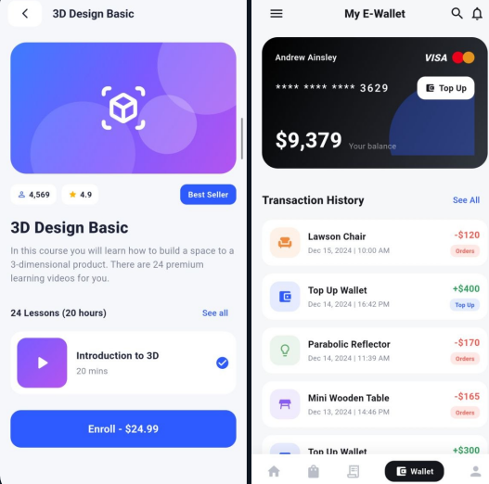
Рисунок 2. Сложные макеты
Третий макет - 3D Design Basic, детали курса (course_screen.dart, сложный). Фон #F5F7FA, AppBar с кнопкой «назад» в белом контейнере. Hero-блок высотой 200px - градиент #3D7BFF - #7A5CFF - #B455F0 с белыми кругами и иконкой view_in_ar. Ниже строка статистики: «4,569», «4.9» и бейдж «Best Seller» синего цвета #2E5BFF. Заголовок «3D Design Basic», описание курса, строка «24 Lessons (20 hours)» с кнопкой «See all». Карточка урока «Introduction to 3D / 20 mins» с градиентной обложкой и иконкой play. Внизу широкая кнопка «Enroll - $24.99». Список - ListView.
Четвёртый макет - My E-Wallet, кошелёк (wallet_screen.dart, сложный). Фон #F6F7F9, AppBar «My E-Wallet» с menu, search и notifications. Банковская карта 200px - градиент чёрный - серый, круги с синей подсветкой, имя «Andrew Ainsley», VISA + Mastercard из двух кругов, белая кнопка «Top Up» и баланс «$9,379». Ниже блок «Transaction History» с кнопкой «See All» и список из 5 операций: Lawson Chair -$120, Top Up +$400, Parabolic Reflector -$170, Mini Wooden Table -$165, Top Up +$300, каждая - белый контейнер с иконкой, датой и бейджем «Orders / Top Up». Снизу кастомный TabBar с активной тёмной вкладкой Wallet. Верстка - SingleChildScrollView + Column + Stack.
Изученные виджеты: Scaffold, AppBar, Container, Column, Row, Stack, Positioned, Expanded, Spacer, SingleChildScrollView, ListView, BoxDecoration, LinearGradient, BorderRadius, ClipRRect, SafeArea, Text, Icon, Icons, ElevatedButton, TextButton, Navigator, MaterialPageRoute, BoxShadow, CircleAvatar-подобные круги через BoxShape.circle.
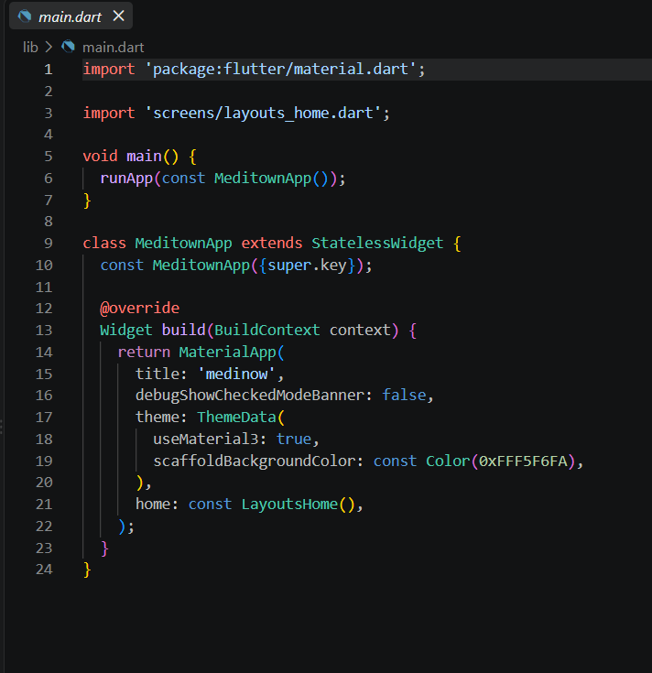
Рисунок 3. Код
Приложение собирается без ошибок, меню LayoutsHome открывает все четыре макета, переходы Navigator работают, переполнений (overflow) нет, debug-баннер отключён.
Вывод: Были реализованы 4 макета проектов в приложении flutter из папки mobilki_practic1 (2 простых: Welcome, Meditate; 2 сложных: 3D Design Basic, My E-Wallet), изучив тем самым основные элементы интерфейса.

